21 czerwca 2023 r.

Volkswagen ID. Buzz we flocie Hilti Poland – wizytówka firmy i dowód zrównoważonego rozwoju

- Volkswagen ID. Buzz we flocie Hilti Poland
- Dążenia Hilti Poland i Volkswagen Samochody Dostawcze do pełnej zeroemisyjności i zrównoważonego rozwoju
- Przemyślane rozwiązania ułatwiające eksploatację ID. Buzza jako samochodu firmowego
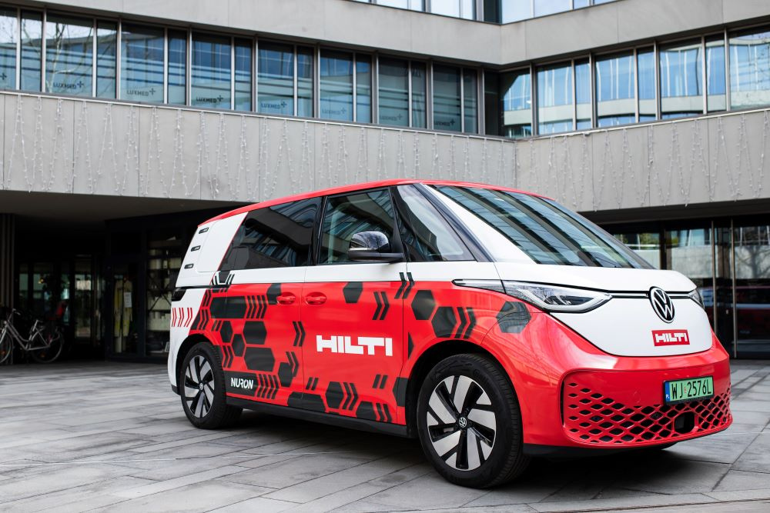
Poznań, 21 czerwca 2023 r.
W pełni elektryczny, zeroemisyjny model marki Volkswagen Samochody Dostawcze – ID. Buzz, świetnie sprawdza się w roli samochodu firmowego. Może być nie tylko towarzyszem codziennych operacji
w przedsiębiorstwie – samochodem serwisowym, pojazdem do realizacji dostaw ostatniej mili – ale również świetną wizytówką podkreślającą zrównoważony rozwój firmy będącej użytkownikiem tego modelu. Przykładem jest tu firma Hilti Poland, używająca w swej pracy z Volkswagena ID. Buzz. Wykorzystując w pełni wysoką funkcjonalność ID. Buzza, Hilti podkreśla swoje dążenie do równowagi środowiskowej i do dalszego ograniczania emisji CO₂. Te same cele stawia przed sobą Grupa Volkswagen.
Volkswagen ID. Buzz zarówno w wersji osobowej, jak i w wersji Cargo, może być świetną wizytówką nowoczesnej firmy, dbającej o środowisko
i zachowującej standardy zrównoważonego rozwoju. Flota w pełni elektrycznych ID. Buzz’ów może też być stosunkowo łatwym sposobem realizacji strategii ESG dla przedsiębiorstw, zwłaszcza tych specjalizujących się w tzw. dostawach ostatniej mili, czy tych z branży serwisowej. Jednym
z takich przedsiębiorstw wykorzystujących Volkswageny ID. Buzz w swej codziennej pracy, jest firma Hilti Poland. Używa ona obecnie dwóch egzemplarzy ID. Buzza. Jeden, w wersji osobowej, jest na stałe we flocie Hilti Poland. Drugi, w wersji Cargo, sprawdzany jest przez firmę jako potencjalny samochód demonstracyjny.
Dlaczego Hilti zdecydowało się włączyć do swej floty właśnie Volkswageny ID. Buzz? Mówi Anna Pańkowska, członek Zarządu i dyrektorka marketingu w Hilti Poland: „Jednym z kluczowych elementów długofalowej strategii biznesowej Grupy Hilti jest zrównoważony rozwój. Zdając sobie sprawę
z powagi zagrożeń dla środowiska naturalnego oraz związanych z nimi wyzwań społecznych, już kilka lat temu postanowiliśmy przenieść nasze działania na kolejny poziom, tworząc dedykowaną strategię zrównoważonego rozwoju i wyznaczając jasne cele. Jednym z nich jest neutralność pod względem emisji CO₂. Będąc świadomymi naszych emisji, Grupa Hilti zdecydowała się na wiele rozwiązań prowadzących do wyznaczonego celu, w tym na elektryfikację floty samochodowej. Aktywnie szukamy najlepszych rozwiązań i przygotowujemy naszą infrastrukturę do kolejnych kroków, co doprowadziło do włączenia do naszej floty samochodowej modelu ID. Buzz, który jest naszym pierwszym samochodem elektrycznym wykorzystywanym do demonstracji naszych elektronarzędzi
i usług u klientów.”
ID. Buzz jest wykorzystywany w głównej mierze przez obszar sprzedaży bezpośredniej. Korzystają z niego rzeczoznawcy techniczni Hilti podczas pracy z klientami. Obecnie samochód jeździ po całej Polsce w ramach pokazów najnowszych rozwiązań w obszarze oferowanych przez Hilti narzędzi NURON.
„Volkswagen ID. Buzz może być doskonałą wizytówką działań każdej firmy. Na przykładzie Hilti Poland widać, że stanowi świetny przykład realnych działań podejmowanych w ramach zrównoważonego rozwoju
i odpowiedzialnego biznesu. Jest też przykładem działań zmierzających do redukcji emisji CO₂. Podobnie jak oferowana przez Hilti Poland platforma akumulatorowa NURON, ID. Buzz jest synonimem inteligentnych
i nowoczesnych rozwiązań. Uzmysławia nowe możliwości dla użytkowników oraz obrazuje obraną przez Volkswagen Samochody Dostawcze i przez Hilti Poland drogę do pełnej elektromobilności” – mówi Andrzej Krawiec, dyrektor sprzedaży marki Volkswagen Samochody Dostawcze.
Zarówno Volkswagen Samochody Dostawcze jak i Hilti Poland widzą ogromny potencjał wspólnego wykorzystania zalet Volkswagena ID. Buzz
i narzędzi NURON Hilti. Oba rozwiązania bazują na akumulatorach – NURON to platforma akumulatorowa, a ID.Buzz to samochód napędzany również energią pochodzącą z akumulatora, na dodatek z możliwością ładowania dwukierunkowego. Oba są niskoemisyjne – ID.Buzz jest w pełni elektryczny, dostarczany jest w sposób neutralny pod względem emisji CO₂, podczas jazdy nie generuje emisji dwutlenku węgla, a narzędzia NURON powodują
o 23% mniej emisji w parku maszyn. W obu wykorzystywane są materiały
z recyklingu – obicia foteli, wykładzina podłogowa i podsufitka w modelu
ID. Buzz są wykonane przy wykorzystaniu materiałów z recyklingu. Również tapicerka ArtVelours ECO, po raz pierwszy zastosowana w ID. Buzz, składa się w 71% z materiałów pochodzących z recyklingu. Podobnie ponad 70% masy narzędzia NURON można poddać recyklingowi.
Użytkownicy ID. Buzza podkreślają przemyślane pod kątem użytkowości rozwiązania. Wersja osobowa może zabrać na swój pokład nawet siedem osób (w wariancie z wydłużonym rozstawem osi), po obu stronach nadwozia posiada szerokie drzwi przesuwne ułatwiające wsiadanie i wysiadanie, a po złożeniu siedzeń w drugim rzędzie, dzięki płycie Multi Flex uzyskać można zupełnie płaską podłogę umożliwiającą przewóz większych przedmiotów.
Natomiast ID. Buzz Cargo jako samochód dostawczy, standardowo wyposażony jest w stałą ścianę działową oddzielającą przestrzeń pasażerską od ładunkowej. Ta ostatnia ma objętość 3,9 m³ i mieści dwie europalety. Długość przestrzeni ładunkowej na poziomie podłogi wynosi 2,20 metra,
a maksymalna szerokość – 1,73 metra. Maksymalna ładowność furgonu wynosi 719 kg. Przestrzeń ładunkowa zamykana jest od tyłu za pomocą drzwi skrzydłowych lub dużej, unoszonej ku górze klapy. Dostęp do niej umożliwiają także odsuwane drzwi boczne.

Kontakt:
Magda Piekarczyk - Olszak
Kierownik komunikacji marketingowej i PR
Volkswagen Samochody Dostawcze
tel.+48 690 406 386
e-mail: magda.piekarczyk@volkswagen.pl

O marce Volkswagen Samochody Dostawcze:
Marka Volkswagen Samochody Dostawcze (VWSD) jako wiodący producent lekkich samochodów dostawczych znacząco i nieustannie kształtuje przemysł transportowy, zarówno towarowy jak i pasażerski. Nasze pojazdy przewożą pracowników budowlanych, rodziny i poszukiwaczy przygód, bułki, paczki i deski surfingowe. Codziennie pomagają niezliczonym ludziom na całym świecie w wykonywaniu swojej pracy, jeżdżą po drogach jako mobilne warsztaty oraz dowożą lekarzy pogotowia i policjantów do miejsc ich interwencji.
W zakładach w Hanowerze (D), Poznaniu (PL), Wrześni (PL) i Pacheco (ARG) około 24 tys. pracowników produkuje serie Transporter, Caddy, Crafter i Amarok, a od 2022 r. – również ID. Buzz – w pełni elektryczny model wzorowany na kultowym VW Bulli. Volkswagen Samochody Dostawcze to w obrębie Grupy Volkswagen wiodąca marka w zakresie jazdy autonomicznej oraz usług mobilności, takich jak Mobility-as-a-Service i Transport-as-a-Service – są to dziedziny, w których marka kształtuje przyszłość mobilności. W ten sposób marka transportuje społeczeństwo jutra wraz z jego wszystkimi wymaganiami ku czystej, inteligentnej i zrównoważonej mobilności. Za taką właśnie mobilnością opowiada się marka Volkswagen Samochody Dostawcze zgodnie ze swoją maksymą: transportujemy sukces, wolność i przyszłość.

